ПОСЛУШАЙ, КАК ПОЕТ КАЗАРКА!
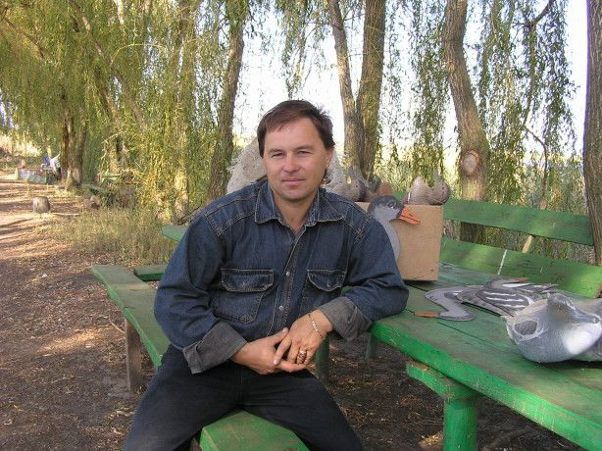
Андрей Карпенко симпатичный мужик. На мой взгляд, конечно. И легкий золотой браслетик на руке не портит его и в полевой работе не мешает, наоборот, подчеркивает утонченность натуры. Он музыкален, поэтичен, хотя не пишет ни музыки, ни стихов. Но музыку, как и слово, он чувствует, а красота всего живого его завораживает. Весь его хозяйственный фермерский двор обсажен ивушками (он не говорит – ивами), по двору расхаживают дикие утки и дикие гуси вместе с домашними и их непонятные помеси, спокойно уходят через прогал в камышах на речку и также возвращаются в загон. Дикие гуси и утки – Андреева страсть. Он никого не запирает из-за боязни, что улетят, но никто из вольнолюбивых пернатых не улетел. Наоборот, привяжется какая-нибудь "дикуха" к домашней птице и потом остается. По весне дикий селезень "закрутил любовь" с белой пекинской уткой, та яиц нанесла, высидела, и теперь водит папка-матрос своих чернявых красавцев – сыновей и дочерей с белыми грудками на заводь. Сам малой впереди, а большая детвора с белой мамкой сзади. "Ха-ха!" да и только.
А гусь дикий серый что учудил? Бросил своих серых подруг, задружил с белыми итальянскими гусынями (итальянки же!), увел их в камыши и оттуда приплыл с бело-серым семейством. Теперь шипит, оберегает!
Был до этого у Андрея вообще редкий случай. Прибился к его хозяйству бомжеватый мужичок Толик. Тихий, безобидный, но какая-то от него исходила теплая энергетика. Все коты, собаки его любили. Но подружился он больше всего с белым гусем. Прозвал его Иван Иванычем, навесил гусю на шею галстук-бабочку, пил чай с ним из одной кружки, и ходил гусь за Толиком, как верный пес, охраняя его. Если Толик собирал клубнику, Иван Иваныч к грядке никого не подпускал! Такая была дружба. А когда Толик также незаметно исчез, как и появился, Иван Иваныч загоревал. Неделю кричал надсадным криком, искал друга, сердит был очень, с собаками передрался и от горя пропал. Андрей теперь в разговоре о птице эту историю всем рассказывает, и каждый раз в его глазах прослезь.
Живут у него в хозяйстве и три редких диких гуся – белолобые казарки. (Одного он подарил в зооуголок парка). На Кубани они не гнездятся, птица эта северная, пролетная, аж с Новой Земли или с острова Колгуев, но у Андрея прижилась, сам не знает как. От другой птицы казарки держатся особняком, но не улетают, правда, когда в вышине тянут гуси, то так уж вверх смотрят и кричат, кричат. Крик казарки похож на журавлиный – такой же тревожащий, переливчатый. Пока мы говорили с Андреем под ивами, его казарки несколько раз напоминали о себе.
-Послушай, послушай, как поет казарка! Сколько мелодии в голосе! – каждый раз говорил он.
Андрей сидел верхом на лавке и предвкушал завтрашнюю охоту на утку. Думал, что возьмет на нее сына-подростка, потому что, если честно, не знает, как привлечь его к крестьянскому труду. У хлопца, как и у всех его друзей, компьютеры на уме, стрелялки экранные.
-Знаешь, я хочу дать ему в руки настоящее ружье. Пусть настреляется. Пусть мимо цели – неважно. Главное, чтоб интерес ослаб к экрану-наркотику. Ну не хотят пацаны сейчас ни учиться, ни работать. Дистрофиками сидят возле экранов. Что будет с нацией? Везде шприцы валяются. Мы уже с работниками, с этими пацанами вычистили посадку, ведущую к хозяйству. Чтобы видели реальную картину. Там шприц на шприце валялся. Не знаю, насколько на них это подействовало, но, по-моему, им было тошно.
Опять прокричали близко казарки. Андрей сам себе улыбнулся и сказал:
-Тут недавно один мой друг привез электрический манок на гуся, мы его включили, так казарки подошли к самому манку. Идут, отзываются. Серый гусь с "итальянками"
из-за хаты выглянули и ушли назад – недоверчивые. А казарку хоть лови и в мешок. Развести я этого гуся хочу, и не для хозяйства, для природы. Всем друзьям наказал: если подранок будет, не добивайте. Я его вылечу. Надо здесь расплодить эту птицу. Журавль у нас жить не будет, а казарка, раз трое у меня прижились, будет. И будет за станицей слышен клик, похожий на журавлиный. Пусть пацаны слушают, пусть понимают, что красота природы не только на экране.
Андрей Карпенко небогатый фермер. Земли немного, правда, она у речки и недалеко от Каневской. Чтоб выжить, он выращивает в дополнение к полевым культурам клубнику, малину. Клубника растет в прорезях толстого черного целлофана. Ее не надо полоть и легко собирать. Но нужна вода. В долг товарищ прорыл ему драглайном канал в полсотни метров, и туда сразу же скатилась из обмелевшей речки рыба. Пепельного окраса кот гипнотизирует ее с мостков, но рыба на кота не реагирует. Пирата такое положение нервирует. Андрей над котом подсмеивается:
-Что, Пират, никак? – и вслух думает,- Весной обсажу канал ивушками, они будут забивать камыш. И за зиму, может, где добуду гуся гуменника, он, как белолобая казарка, с Севера. И найти бы гуся-пискульку. Он в Красной книге. Гуменника, ты знаешь, приглядел в одном месте. Но у него любовь с уткой-шипухой, и хозяин ни в какую...
Откуда это все в Андрее? Может, оттуда, с карпенковского казачьего хутора, где жил род Андрея. Туда в зимнюю гололедицу его дед и прадед конно сгоняли со степи дроф, чтоб не погибли, а потом, как распогодиться, выпускали на волю? Любовь ко всему живому светится в глазах Андрея, и от него самого лучится плюсовая энергетика. На столе возле него чучела уток и гусей, но охота для него только лишь желанное общение с природой. Да, именно желанное... И он очень надеется, что таким оно станет и для его сына. И тогда не стихнет над новым карпенковсим хутором в 21 веке клик, похожий на журавлиный: тревожащий и зовущий.

На снимке: фермер Андрей Карпенко; белолобые казарки отправляются на воду.

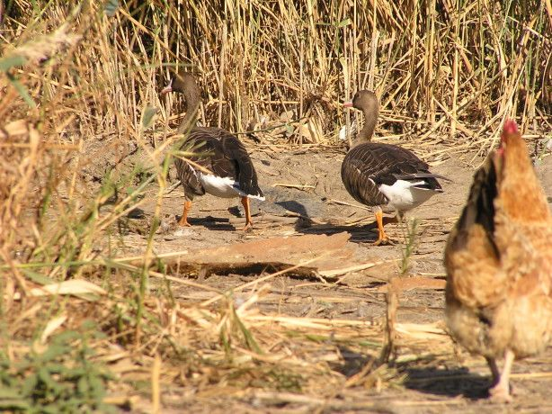 Степан Деревянко, собкор, Краснодарский край.

